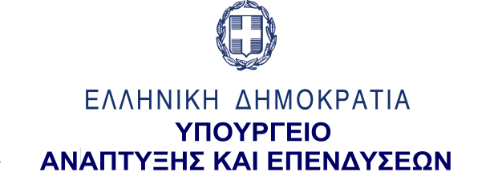
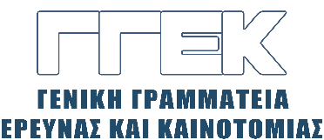

ΔΕΛΤΙΟ ΤΥΠΟΥ 29.09.2022
Συμμετοχή του Γενικού Γραμματέα Έρευνας και Καινοτομίας, κ. Αθανάσιου Κυριαζή στο 9o Technology Forum.
Θεσσαλονίκη, 29 Σεπτεμβρίου 2022
______________________________________________________________

Την Πέμπτη, 29 Σεπτεμβρίου ο Γενικός Γραμματέας Έρευνας και Καινοτομίας κ. Αθανάσιος Κυριαζής συμμετείχε στο 9ο Technology Forum, το οποίο διεξήχθη στο πλαίσιο της Beyond 4.0, στο Συνεδριακό Κέντρο Helexpo της ΔΕΘ, στην αίθουσα «Ι. Βελλίδης».
Στην εναρκτήρια ομιλία του, ο κ. Κυριαζής, μεταξύ άλλων, εξέφρασε την ικανοποίησή του για την επιτυχή προετοιμασία του Forum από την πλευρά των στελεχών της ΓΓΕΚ, ως αποτέλεσμα συλλογικής προσπάθειας και συνεργασίας και εξήρε το υψηλό επίπεδο των συμμετεχόντων ομιλητών. Ακολούθως, ανέφερε ότι στόχος της ΓΓΕΚ είναι η συνεργασία επιχειρήσεων και ερευνητικών οργανισμών, μέσω των οποίων θα ωφεληθεί η οικονομία και η κοινωνία και σε περιφερειακό επίπεδο και θα καθιερωθεί ένα μοντέλο ανάπτυξης βασισμένο στην αναβάθμιση του τεχνολογικού περιεχομένου της παραγωγής και στη στροφή σε νέα καινοτόμα προϊόντα και υπηρεσίες.
Πρόσθεσε, επίσης, ότι, προς αυτόν τον στόχο, η ΓΓΕΚ σχεδίασε μια στρατηγική για την περίοδο 2014-2020 με συνολική δημόσια δαπάνη 1 δισ. ευρώ, μια δαπάνη που για πρώτη φορά αγγίζει αυτά τα όρια στη χώρα. Ανέφερε, ακόμη, ότι ο δείκτης για τις ακαθάριστες εγχώριες δαπάνες για έρευνα και πειραματική ανάπτυξη (GERD) ως ποσοστό του ΑΕΠ έφτασε το 1,51% το 2020, το οποίο είναι το υψηλότερο ποτέ, καθώς και ότι η κινητοποίηση πόρων μαζί με φορολογικά κίνητρα και νομικές διατάξεις ενισχύουν την καινοτομία και προσελκύουν το ενδιαφέρον πολλών πολυεθνικών εταιρειών.
Στη συνέχεια, έκανε λόγο για τις ευκαιρίες για μεγαλύτερη κινητοποίηση της ερευνητικής και επιχειρηματικής κοινότητας της χώρας όσον αφορά την έρευνα και την καινοτομία στη νέα ΠΠ 2021-2027, καθώς και για τη διαδικασία διαβούλευσης από κάτω προς τα πάνω, γνωστή ως διαδικασία επιχειρηματικής ανακάλυψης (ΔΕΑ), η οποία οδήγησε στη διαμόρφωση της νέας Στρατηγικής Έξυπνης Εξειδίκευσης για την περίοδο 2021-2027, με έμφαση στην καινοτομία και την αξιοποίηση της γνώσης.
Ο κ. Κυριαζής έκλεισε την ομιλία του τονίζοντας ότι η συνεργασία μεταξύ επιχειρήσεων και ερευνητικών οργανισμών, καθώς και η διάχυση της καινοτομίας και η αξιοποίηση της γνώσης είναι μεταξύ των βασικών στόχων που επιδιώκει η ΓΓΕΚ, θέματα τα οποία αναδείχθηκαν από το 9^{ο} Technology Forum.
Ακολούθως, ο κ. Κυριαζής συμμετείχε σε στρογγυλό τραπέζι, στο πλαίσιο του Forum, με θέμα: «Ηow do you believe further collaborations can be built within the Thessaloniki technological ecosystem?”.
Αρχικά, επεσήμανε ότι η συνεργατική κουλτούρα, προκειμένου να έρθουν κοντά όλοι οι συντελεστές που μπορούν να αυξήσουν τη δυναμική του τεχνολογικού οικοσυστήματος της χώρας, βρίσκεται στην καρδιά των δράσεων και της φιλοσοφίας της ΓΓΕΚ.
Εστίασε στη Νέα Στρατηγική Έξυπνης Εξειδίκευσης της ΓΓΕΚ, μέσω της οποίας δίνεται προτεραιότητα σε θέματα καινοτόμου επιχειρηματικότητας, ψηφιακού μετασχηματισμού και ανάπτυξης των απαραίτητων δεξιοτήτων του ανθρώπινου δυναμικού, στην υποστήριξη της νεοφυούς καινοτόμου επιχειρηματικότητας, στη δημιουργία δυναμικών οικοσυστημάτων καινοτομίας, καθώς και στην εδραίωση μακρόπνοων στρατηγικών συνεργασιών ανάμεσα στις επιχειρήσεις και τους ερευνητικούς φορείς.
Τόνισε, ακόμη, ότι η Θεσσαλονίκη έρχεται να διαδραματίσει ένα σημαίνοντα ρόλο στην ενίσχυση του τεχνολογικού οικοσυστήματος της χώρας, τόσο μέσω σημαντικών ερευνητικών κέντρων, όπως λ.χ. το ΕΚΕΤΑ, μέσω του ΤhessINTEC αλλά και των μεγάλων εταιρειών που δραστηριοποιούνται εκεί και οι οποίες θα προσελκύσουν ερευνητές από το εξωτερικό και θα συμβάλουν στην ανάπτυξη της οικονομίας.
Ο κ. Κυριαζής έκλεισε την ομιλία του με την επισήμανση ότι βασικός στόχος της ΓΓΕΚ είναι η ενίσχυση συνεργατικών ερευνητικών έργων διαθεματικού χαρακτήρα, υψηλής επιστημονικής και τεχνολογικής ποιότητας, η ενσωμάτωση της έρευνας και της καινοτομίας στον παραγωγικό ιστό της χώρας και η ανάσχεση του «brain drain».

